

**ICT**

Startfase

**Competentie: Studievaardigheden**

**Mappenstructuur OneDrive**

**Les** Introductie

Tijdens de opleiding moet je documenten/bestanden die jij hebt gemaakt bewaren op je OneDrive. Hier mee kan jij aantonen wat jij hebt gedaan en wat je hebt geleerd. Deze bestanden moeten ergens goed worden opgeslagen. Zodat jij altijd jouw bestanden goed kan terugvinden. Aan het einde van je opleiding heb je ook een digitale portfolio nodig voor LLB. Daarom gaan wij een begin maken met de mappenstructuur op de OneDrive

Doel 1 van de les: Je kan zelf nieuwe mappen aanmaken.

Doel 2 van de les: Je kan bestanden/documenten opslaan op de OneDrive in de juiste map.

Opdracht 1

We gaan een mappenstructuur maken voor de opleiding Entree. Ga naar verkenner en dan naar je OneDrive. Links bovenin naast het OneDrive wolkje zie je een gele map staan, die geeft aan nieuwe map aanmaken. Klik daarop. Je kan meteen de naam kiezen. Kies Portfolio LLB. Maak nu de rest van de mappen.

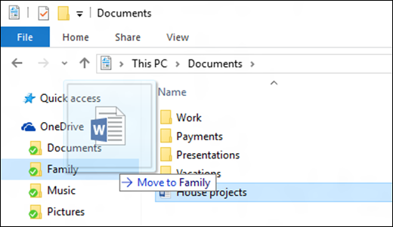Mappenstructuur OneDrive:

* Portfolio LLB
  + Kerntaak 1 Leren en Loopbaan
  + Kerntaak 2 Politiek
  + Kerntaak 3 Economie
  + Kerntaak 4 Sociaal Maatschappelijk
  + Kerntaak 5 Vitaal Burgerschap
  + Kerntaak 6 Zingeving en Ethiek
* BPV Stage
* Nederlands
* Rekenen
* ICT
* Specialisatie Plan (keuzedeel)

Klik op de map Porfolio LLB en maak in de map de volgende mappenstructuur zoals hierboven is aangegeven. 6 mappen met de naam van de kerntaak.

Opdracht 2

Maak een foto van je eigen mappenstructuur en stuur die naar je Email van school. Open de foto in je email en sla deze op onder afbeeldingen met de naam: Foto mappenstructuur. Open een Word document en voeg in het bestand, Foto mappenstructuur toe in het document. Sla het bestand op onder de naam: Opdracht Foto mappenstructuur op de OneDrive onder de map ICT.

Tip: Zie de les Foto uploaden.